**TUGAS PROYEK KELOMPOK 5  
PERANCANGAN WEBSITE “SISTEM PENGELOLAAN TUGAS”  
(TO-DO LIST)**

*DOSEN : HERMAN HERIADI S.KOM,M.KOM*

**3SLPW-A**



**ANGGOTA KELOMPOK :**

**- ANDIKA PERDANA BAHRI (211017)**

**- WAWAN JULIANTO (231005)**

**- IMELDA LUGIS (231021)**

**- RIZAL MAHARA LESTALUHU (231011)**

**UNIVERSITAS DIPA MAKASSAR**

**PROGRAM STUDI SISTEM INFORMASI**

**SEMESTER GANJIL 2024/2025**

**DAFTAR ISI**

KATA PENGANTAR 3

Kelompok 5 3

ABSTRAK 4

BAB PENDAHULUAN 5

**1.1.** **Latar Belakang** 5

**1.2.** 5

1.3. Tujuan 5

1.4. Manfaat 5

BAB II DASAR TEORI 6

**2.1.** **Definisi Sistem Pengelolaan Tugas** 6

2.2. Penjelasan Web Native 6

2.3. Teknologi yang Digunakan 6

a. HTML(HyperText Markup Language) 6

b. CSS(Cascading Style Sheet) 8

c. JavaScript 8

d. PHP (Hypertext Preprocessor) 9

2.4. MYSQL 10

BAB III KERANGKA PROGRAM/ALUR 12

**3.1.** **Flow Chart** 13

**a.** **WorkFlow** 13

**b.** **Login Flow Chart** 13

**c.** **Register Flow Chart** 14

**d.** **Todo Flow Chart** 14

**3.2.** **Entity Relationship Diagram (ERD)** 15

**3.3.** **Alur Aplikasi** 15

BAB IV HASIL DAN PEMBAHASAN 17

**4.1.** **Rancangan Web** 17

BAB V PENUTUP 23

5.1. Kesimpulan 23

5.2. Saran 23

DAFTAR PUSTAKA 24

LAMPIRAN I FLOW CHART 25

LAMPIRAN II SCRIPT 29

LAMPIRAN III GAMBAR / TAMPILAN 30

30

# KATA PENGANTAR

Puji syukur kami panjatkan ke hadirat Tuhan Yang Maha Esa atas rahmat dan karunia-Nya sehingga laporan proyek **"Sistem Pengelolaan Tugas dan To-Do List"** ini dapat diselesaikan dengan baik. Laporan ini merupakan bagian dari pengembangan aplikasi berbasis web yang dirancang untuk membantu pengguna dalam mengatur tugas harian mereka secara efisien.

Laporan ini disusun dengan harapan dapat memberikan panduan teknis dan konsep yang jelas mengenai proyek yang dilakukan. Proses pengerjaan proyek ini melibatkan penggunaan berbagai teknologi dan metodologi untuk memastikan sistem yang dihasilkan memenuhi kebutuhan pengguna.

Kami menyadari bahwa penyusunan laporan ini tidak lepas dari bantuan berbagai pihak. Oleh karena itu, kami mengucapkan terima kasih kepada semua pihak yang telah memberikan dukungan, bimbingan, dan masukan selama proses pengerjaan proyek ini, baik dari segi teknis maupun nonteknis.

Kami juga menyadari bahwa laporan ini masih memiliki kekurangan. Oleh karena itu, kritik dan saran yang membangun sangat kami harapkan untuk pengembangan lebih lanjut. Semoga laporan ini dapat memberikan manfaat, baik bagi pengembang sistem, pengguna, maupun pihak lain yang membutuhkan informasi terkait.

Demikian, kami sampaikan terima kasih atas perhatian dan apresiasinya.

**Makassar, 15 Desember 2024  
  
Penyusun**

# Kelompok 5

# ABSTRAK

Sistem Pengelolaan Tugas dan *To-Do List* merupakan aplikasi berbasis *web* yang dirancang untuk membantu pengguna mengatur, mengelola, dan menyelesaikan tugas harian mereka secara lebih efektif. Sistem ini menyediakan fitur-fitur seperti pencatatan tugas, penetapan prioritas, pengingat, serta tampilan yang fleksibel dalam bentuk daftar atau kartu. Dengan keamanan data pengguna sebagai prioritas, aplikasi ini menggunakan enkripsi *password* dan validasi *form* untuk melindungi informasi pengguna.

Melalui fitur filter dan sortir, pengguna dapat dengan mudah mengorganisasi tugas berdasarkan status atau tingkat prioritas. Selain itu, *admin* memiliki akses untuk mengelola tugas dan pengguna. Proyek ini diimplementasikan menggunakan teknologi seperti *PHP, MySQL, HTML, CSS, dan JavaScript*, dengan desain responsif untuk pengalaman pengguna yang optimal. Dengan adanya sistem ini, diharapkan pengguna dapat meningkatkan produktivitas dan mengurangi risiko lupa terhadap tugas penting.

.

# BAB PENDAHULUAN

* 1. **Latar Belakang**

Dalam era digitalisasi, produktivitas seseorang sangat dipengaruhi oleh kemampuannya untuk mengatur waktu dan menyelesaikan tugas secara efisien. Banyak individu sering menghadapi masalah lupa, kehilangan prioritas, atau ketidakteraturan dalam mengelola tugas mereka. Oleh karena itu, dibutuhkan solusi berupa aplikasi web yang mampu mengorganisasi daftar tugas pengguna, memberikan pengingat, serta membantu menetapkan prioritas.

Sistem Pengelolaan Tugas dan To-Do List hadir sebagai solusi untuk membantu pengguna mencatat, mengatur, dan menyelesaikan tugas secara efisien melalui fitur-fitur interaktif dan user-friendly.

# Tujuan

Proyek ini bertujuan untuk:

* + 1. Mengembangkan aplikasi berbasis web untuk mempermudah pengelolaan tugas harian.
    2. Memberikan pengalaman pengguna yang optimal melalui desain responsif dan navigasi yang intuitif.
    3. Mengintegrasikan fitur-fitur pendukung seperti filter tugas, pengingat, dan tampilan daftar/kartu.
    4. Menjamin keamanan data pengguna dengan menerapkan enkripsi dan validasi.?

# Manfaat

Manfaat yang diharapkan dari sistem ini adalah:

* + 1. Mempermudah pengguna dalam mencatat dan memantau tugas.
    2. Mengurangi risiko kelupaan dengan fitur pengingat yang terintegrasi.
    3. Meningkatkan efisiensi pengguna dalam menyelesaikan tugas sesuai prioritas.
    4. Memberikan fleksibilitas dalam memilih tampilan tugas (daftar atau kartu).

# BAB II DASAR TEORI

* 1. **Definisi Sistem Pengelolaan Tugas**

Sistem Pengelolaan Tugas adalah aplikasi perangkat lunak yang dirancang untuk membantu pengguna mencatat, mengatur, dan menyelesaikan tugas secara sistematis. Aplikasi ini umumnya mencakup fitur seperti pencatatan tugas, penetapan prioritas, pengingat, dan analisis kemajuan.

# Penjelasan Web Native

Web native mengacu pada aplikasi yang diakses langsung melalui browser tanpa instalasi tambahan. Keunggulan dari pendekatan ini adalah kemudahan akses, kompatibilitas lintas platform, dan pembaruan otomatis tanpa memerlukan intervensi pengguna.

# Teknologi yang Digunakan

## **HTML(HyperText Markup Language)**

HyperText Markup Language (HTML) adalah bahasa markah standar untuk dokumen yang dirancang untuk ditampilkan di peramban internet. Ini dapat dibantu oleh teknologi seperti Cascading Style Sheets (CSS) dan bahasa skrip lainnya seperti JavaScript, VBScript, dan PHP.

Peramban internet menerima dokumen HTML dari server web atau dari penyimpanan lokal dan membuat dokumen menjadi halaman web multimedia. HTML menggambarkan struktur halaman web secara semantik dan isyarat awal yang disertakan untuk penampilan dokumen.

Elemen HTML digambarkan oleh tag, ditulis menggunakan tanda kurung siku. Tag seperti <img /> dan <input /> langsung perkenalkan konten ke dalam halaman. Tag lain seperti <p> mengelilingi dan memberikan informasi tentang teks dokumen dan mungkin menyertakan tag lain sebagai sub-elemen. Peramban tidak menampilkan tag HTML, tetapi menggunakannya untuk menafsirkan konten halaman.

HTML dapat menyematkan program yang ditulis dalam bahasa skrip seperti JavaScript, yang memengaruhi perilaku dan konten halaman web. Dimasukkannya CSS mendefinisikan tampilan dan tata letak konten. World Wide Web Consortium (W3C), mantan pengelola HTML dan pemelihara standar CSS saat ini, telah mendorong penggunaan CSS pada HTML presentasi eksplisit sejak 1997

Dokumen HTML mirip dengan dokumen tulisan biasa, hanya dalam dokumen ini sebuah tulisan bisa memuat instruksi yang ditandai dengan kode atau lebih dikenal dengan tag tertentu. Sebagai contoh jika ingin membuat tulisan ditampilkan menjadi tebal seperti: TAMPIL TEBAL, maka penulisannya dilakukan dengan cara: <b>TAMPIL TEBAL</b>. Tanda <b> digunakan untuk mengaktifkan instruksi cetak tebal, diikuti oleh tulisan yang ingin ditebalkan, dan diakhiri dengan tanda </b> untuk menonaktifkan cetak tebal tersebut. HTML lebih menekankan pada penggambaran komponen-komponen struktur dan format di dalam halaman web daripada menentukan penampilannya. Sedangkan penjelajah web digunakan untuk menginterpretasikan susunan halaman ke gaya built-in penjelajah web dengan menggunakan jenis tulisan, tab, warna, garis, dan perataan text yang dikehendaki ke komputer yang menampilkan halaman web. Salah satu hal Penting tentang eksistensi HTML adalah tersedianya Lingua franca (bahasa Komunikasi) antar komputer dengan kemampuan berbeda. Pengguna Macintosh tidak dapat melihat tampilan yang sama sebagaimana tampilan yang terlihat dalam PC berbasis Windows. Pengguna Microsoft Windows pun tidak akan dapat melihat tampilan yang sama sebagaimana tampilan yang terlihat pada pengguna yang menggunakan Produk-produk Sun Microsystems. namun demikian pengguna-pengguna tersebut dapat melihat semua halaman web yang telah diformat dan berisi Grafika dan Pranala

## CSS(Cascading Style Sheet)

Cascading Style Sheet (disingkat CSS) adalah bahasa lembar gaya yang digunakan sebagai penentu presentasi dan gaya dokumen yang ditulis dalam bahasa markup seperti HTML dan XML. CSS termasuk ke dalam teknologi dasar World Wide Web, bersama dengan HTML dan JavaScript.

Nama cascading berasal dari skema prioritas yang ditetapkan untuk menentukan deklarasi mana yang berlaku jika lebih dari satu deklarasi properti cocok dengan elemen tertentu. Skema prioritas cascading ini dapat diprediksi.

Sama halnya styles dalam aplikasi pengolahan kata seperti Microsoft Word yang dapat mengatur beberapa style, misalnya heading, subbab, bodytext, footer, images, dan style lainnya untuk digunakan secara bersamaan dalam beberapa berkas (file). Pada umumnya CSS digunakan untuk memformat tampilan halaman web yang dibuat dengan bahasa HTML dan XHTML.

CSS dapat mengendalikan ukuran gambar, warna bagian tubuh pada teks, warna tabel, ukuran border, warna border, warna hyperlink, warna mouse over, spasi antar paragraf, spasi antar teks, margin kiri, kanan, atas, bawah, dan parameter lainnya. CSS adalah bahasa style sheet yang digunakan untuk mengatur tampilan dokumen

## JavaScript

**JavaScipt(JS)** adalah suatu bahasa pemrograman tingkat tinggi dan dinamis. JavaScript populer di internet dan dapat bekerja di sebagian besar penjelajah web populer seperti Google Chrome, Internet Explorer (IE), Mozilla Firefox, Netscape dan Opera. Kode JavaScript juga dapat disisipkan dalam halaman web menggunakan tag script. JavaScript merupakan salah satu teknologi inti World Wide Web selain HTML dan CSS. JavaScript membantu membuat halaman web interaktif dan merupakan bagian aplikasi web yang esensial.

Awalnya hanya diimplementasi sebagai client-side dalam penjelajah web, kini engine JavaScript disisipkan ke dalam perangkat lunak lain seperti dalam server-side dalam server web dan basis data, dalam program non web seperti perangkat lunak pengolah kata dan pembaca PDF, dan sebagai runtime environment yang memungkinkan penggunaan JavaScript untuk membuat aplikasi desktop maupun mobile. JavaScript adalah merek dagang yang dikeluarkan dari Oracle Corporation di Amerika Serikat

## PHP (Hypertext Preprocessor)

PHP: Hypertext Preprocessor (sebelumnya disebut Personal Home Pages) atau hanya PHP saja, adalah bahasa skrip dengan fungsi umum yang terutama digunakan untuk pengembangan web. Bahasa ini awalnya dibuat oleh seorang pemrogram Denmark-Kanada Rasmus Lerdorf pada tahun 1994.Implementasi referensi PHP sekarang diproduksi oleh The PHP Group.[8] PHP awalnya merupakan singkatan dari Personal Home Page, tetapi sekarang merupakan singkatan dari inisialisasi rekursif PHP: Hypertext Preprocessor.

Kode PHP biasanya diproses di peladen web oleh interpreter PHP yang diimplementasikan sebagai modul, daemon, atau sebagai Common Gateway Interface (CGI) yang bisa dijalankan. Di server web, hasil dari kode PHP yang ditafsirkan dan dieksekusi (dapat berupa semua jenis data, seperti HTML atau data gambar biner) akan membentuk keseluruhan atau sebagian dari respons HTTP. Berbagai sistem templat web, sistem manajemen konten web, dan kerangka kerja web ada yang dapat digunakan untuk mengatur atau memfasilitasi pembuatan respons itu. Selain itu, PHP dapat digunakan untuk banyak tugas pemrograman di luar konteks web, seperti aplikasi grafis mandiri dan kontrol drone robotik. Kode PHP juga dapat langsung dieksekusi dari baris perintah.

PHP hanya mengeksekusi kode yang ditulis dalam pembatas sebagaimana ditentukan oleh dasar sintaks PHP. Apapun di luar pembatas tidak diproses oleh PHP meskipun teks PHP ini masih mengendalikan struktur yang dijelaskan dalam kode PHP. Pembatas yang paling umum adalah <?php untuk membuka dan ?> Untuk menutup kode PHP. Tujuan dari pembatas ini adalah untuk memisahkan kode PHP dari kode di luar PHP, seperti HTML, dan JavaScript.

# MYSQL

MySQL adalah sebuah perangkat lunak sistem manajemen basis data SQL (bahasa Inggris: database management system) atau DBMS yang multialur, multipengguna, dengan sekitar 6 juta instalasi di seluruh dunia. MySQL AB membuat MySQL tersedia sebagai perangkat lunak gratis di bawah lisensi GNU General Public License (GPL), tetapi mereka juga menjual di bawah lisensi komersial untuk kasus-kasus di mana penggunaannya tidak cocok dengan penggunaan GPL.

Tidak sama dengan proyek-proyek seperti Apache, di mana perangkat lunak dikembangkan oleh komunitas umum, dan hak cipta untuk kode sumber dimiliki oleh penulisnya masing-masing, MySQL dimiliki dan disponsori oleh sebuah perusahaan komersial Swedia MySQL AB, di mana memegang hak cipta hampir atas semua kode sumbernya. Kedua orang Swedia dan satu orang Finlandia yang mendirikan MySQL AB adalah: David Axmark, Allan Larsson, dan Michael "Monty" Widenius.

MySQL adalah sebuah implementasi dari sistem manajemen basis data relasional (RDBMS) yang didistribusikan secara gratis di bawah lisensi GPL (General Public License). Setiap pengguna dapat secara bebas menggunakan, mendistribusikan, dan membuat karya turunan dari MySQL. MySQL sebenarnya merupakan turunan salah satu konsep utama dalam basisdata yang telah ada sebelumnya; SQL (Structured Query Language). SQL adalah sebuah konsep pengoperasian basisdata, terutama untuk pemilihan atau seleksi dan pemasukan data, yang memungkinkan pengoperasian data dikerjakan dengan mudah secara otomatis.

Kehandalan suatu sistem basisdata (DBMS) dapat diketahui dari cara kerja pengoptimasi-nya dalam melakukan proses perintah-perintah SQL yang dibuat oleh pengguna maupun program-program aplikasi yang memanfaatkannya. Sebagai peladen basis data, MySQL mendukung operasi basisdata transaksional maupun operasi basisdata non-transaksional. Pada modus operasi non-transaksional, MySQL dapat dikatakan unggul dalam hal unjuk kerja dibandingkan perangkat lunak peladen basisdata kompetitor lainnya. Namun pada modus non-transaksional tidak ada jaminan atas reliabilitas terhadap data yang tersimpan, karenanya modus non-transaksional hanya cocok untuk jenis aplikasi yang tidak membutuhkan reliabilitas data seperti aplikasi blogging berbasis web (wordpress), CMS, dan sejenisnya. Untuk kebutuhan sistem yang ditujukan untuk bisnis sangat disarankan untuk menggunakan modus basisdata transaksional, hanya saja sebagai konsekuensinya unjuk kerja MySQL pada modus transaksional tidak secepat unjuk kerja pada modus non-transaksional.

# BAB III KERANGKA PROGRAM/ALUR

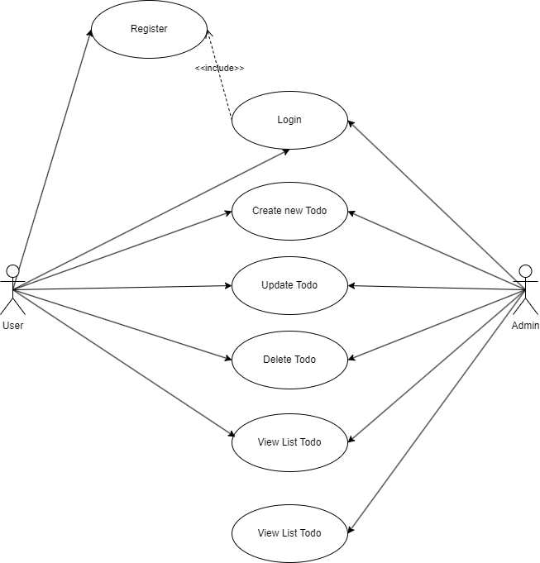**Use Case Diagram**

Gambar 1use case diagram

Dapat dilihat dari use case diagram yang diusulkan ada 2 aktor , yaitu user dan admin. Use case dari admin diantaranya login , create todo , update todo , delete todo , view list todo dan view all todo . Use case dari user diantaranya login , register , create new todo , update todo , delete todo , view list todo .

* 1. **Flow Chart**

1. 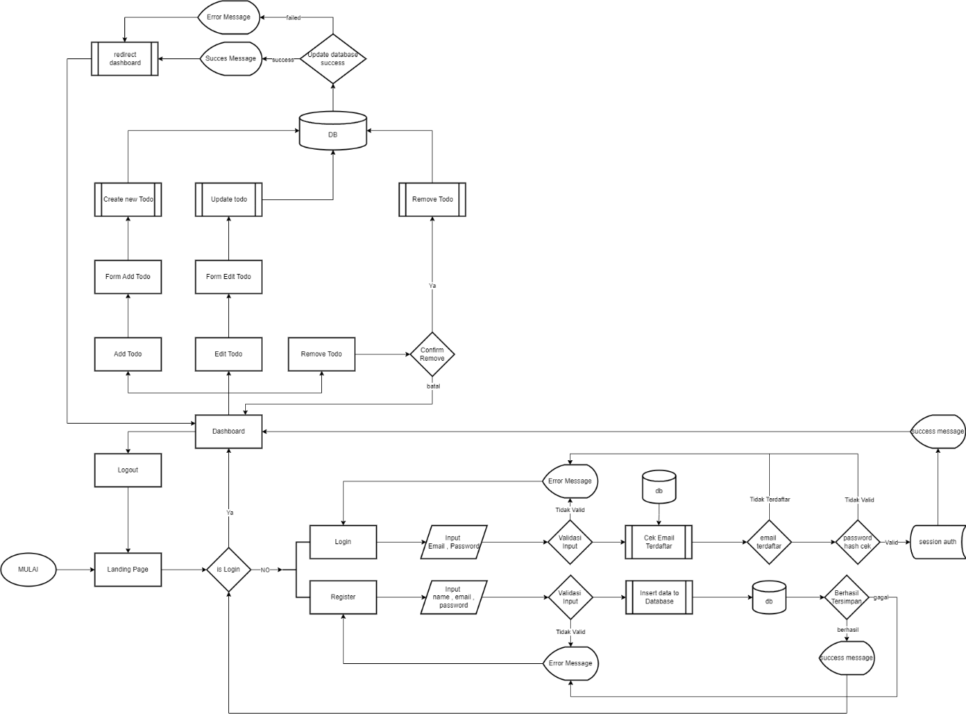**WorkFlow**

Gambar 2 WorkFlow

1. 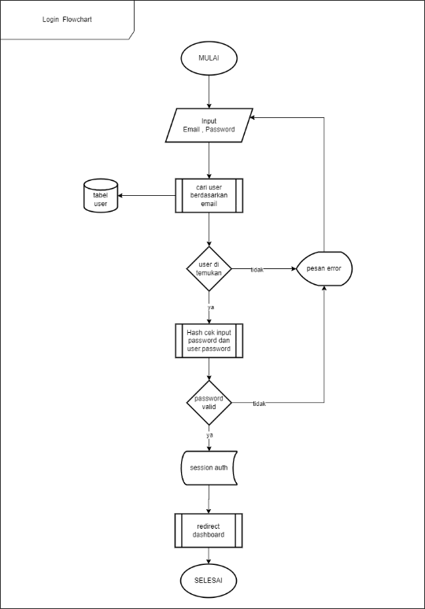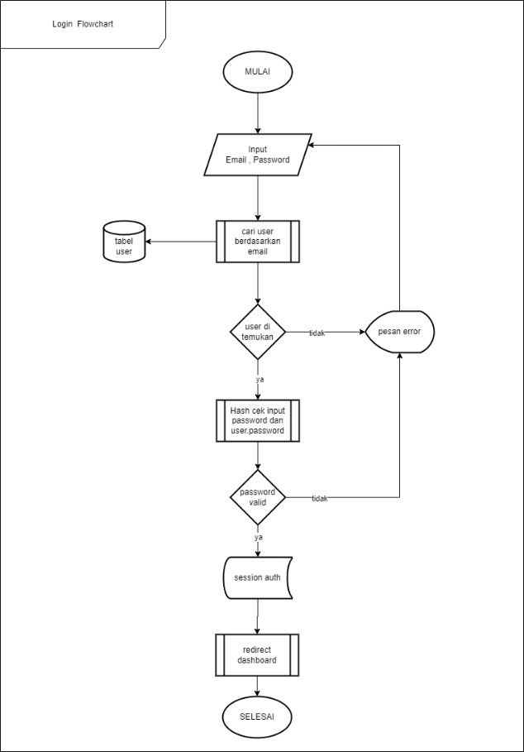**Login Flow Chart**

Gambar 3 Login Flow Chart

1. 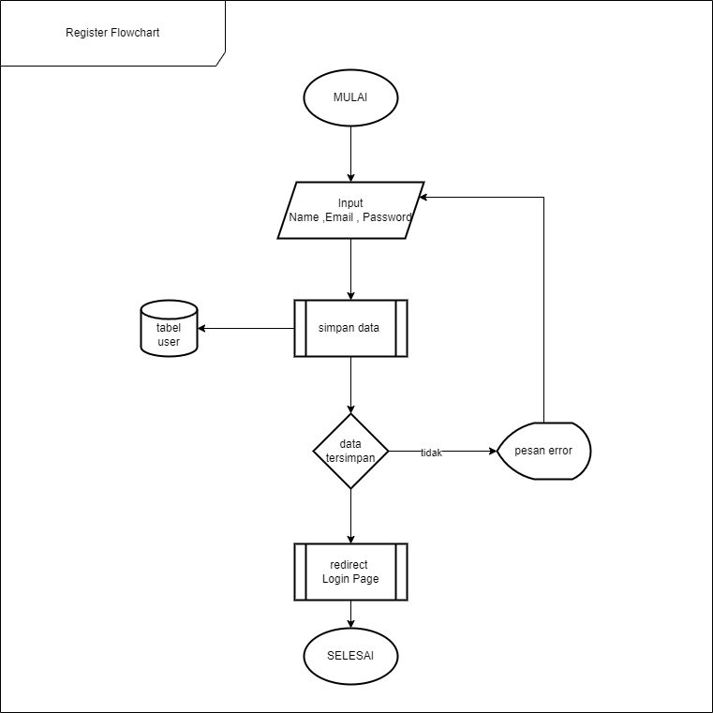**Register Flow Chart**

Gambar 4 register flow chart

1. 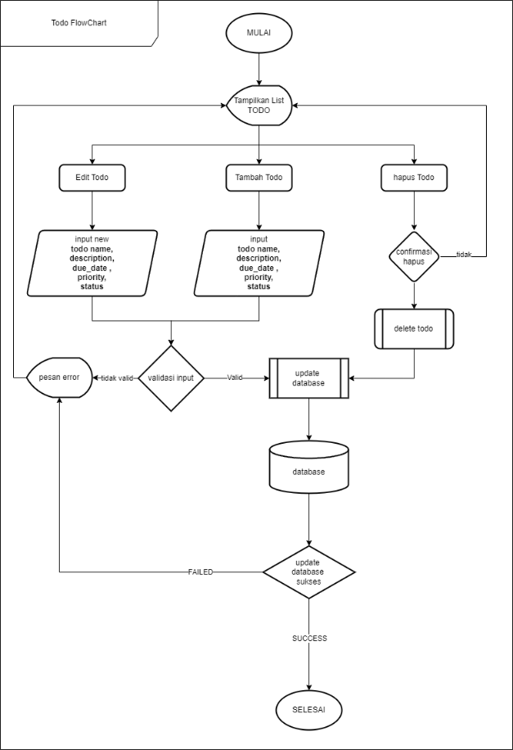**Todo Flow Chart**

Gambar 5 Todo flow chart

* 1. 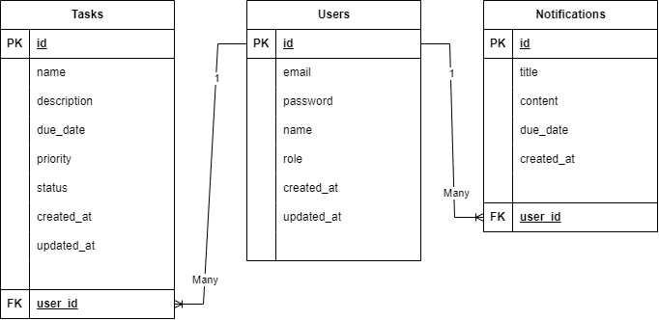**Entity Relationship Diagram (ERD)**

Gambar 6 ERD

* 1. **Alur Aplikasi**

Alur aplikasi *Sistem Pengelolaan Tugas dan To-Do List* dapat dibagi menjadi beberapa tahapan utama sebagai berikut:

* + 1. Halaman Utama (Landing Page)
* Pengguna mengakses halaman utama untuk melihat informasi singkat mengenai aplikasi dan fitur-fiturnya.
* Navigasi untuk **Login** atau **Register**.
  + 1. Proses Autentikasi (Login dan Register)
* **Login:** Pengguna yang sudah terdaftar dapat login dengan memasukkan email dan password yang valid. Jika berhasil, pengguna akan diarahkan ke halaman **Dashboard**.
* **Register:** Pengguna baru dapat mendaftarkan akun dengan mengisi form registrasi. Sistem akan memvalidasi data dan menyimpan informasi ke dalam database.
  + 1. Dashboard
* Setelah login, pengguna diarahkan ke halaman **Dashboard**, yang menampilkan daftar tugas dalam format **Tabel** atau **Kartu**.
* Pengguna dapat melakukan operasi
* **Tambah Tugas:** Membuat tugas baru dengan mengisi form modal.
* **Edit Tugas:** Mengubah detail tugas yang sudah ada.
* **Hapus Tugas:** Menghapus tugas yang sudah tidak diperlukan.
  + 1. Pengingat Tugas
* Fitur pengingat akan memberi notifikasi kepada pengguna saat pengguna login ke dalamd dashboard.

Gambar 7 notification

* + 1. Dashboard Admin
* Setelah login, admin diarahkan ke halaman **Admin**, yang menampilkan daftar tugas dalam format **Tabel** atau **Kartu**.
* Pengguna dapat melakukan operasi
* **Tambah Tugas:** Membuat tugas baru dengan mengisi form modal.
* **Edit Tugas:** Mengubah detail tugas yang sudah ada.
* **Hapus Tugas:** Menghapus tugas yang sudah tidak diperlukan.
* **Melihat Tugas :** Melihat Semua daftar tugas pengguna

# BAB IV HASIL DAN PEMBAHASAN

* 1. **Rancangan Web** 
     1. Landing Page
* 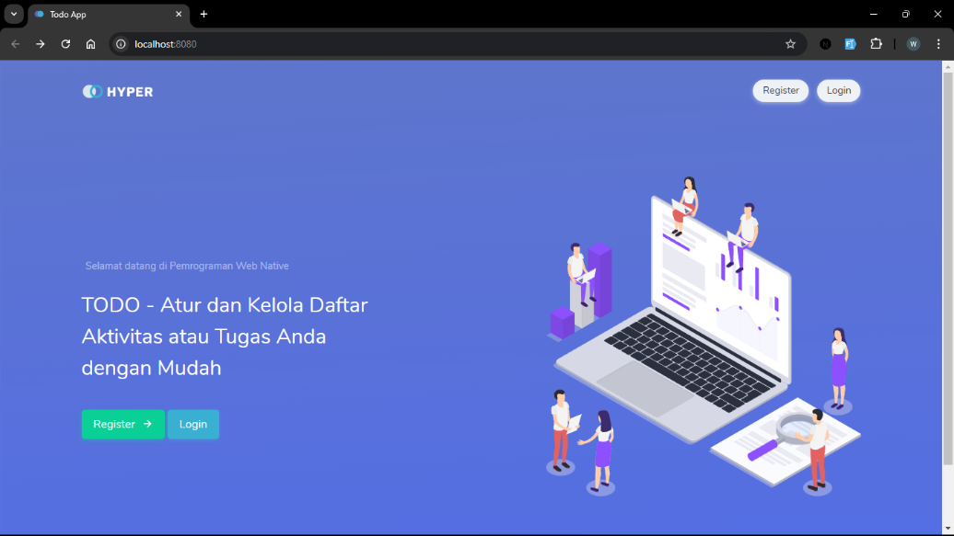Tampilan awal aplikasi dengan informasi singkat dan tombol navigasi **Login** dan **Register**.

Gambar 8 landing page

* + 1. Login Page
* Form registrasi untuk pengguna baru dengan validasi input data.
* Enkripsi password untuk keamanan data pengguna.

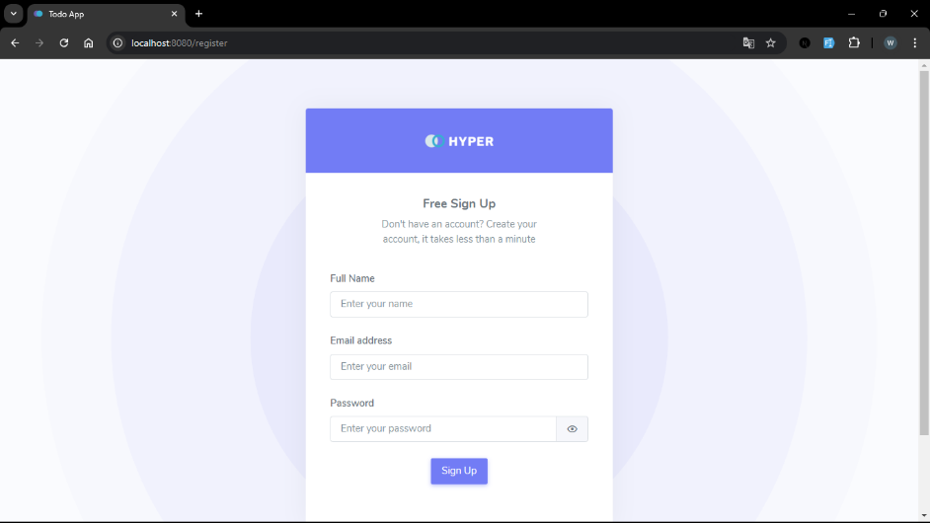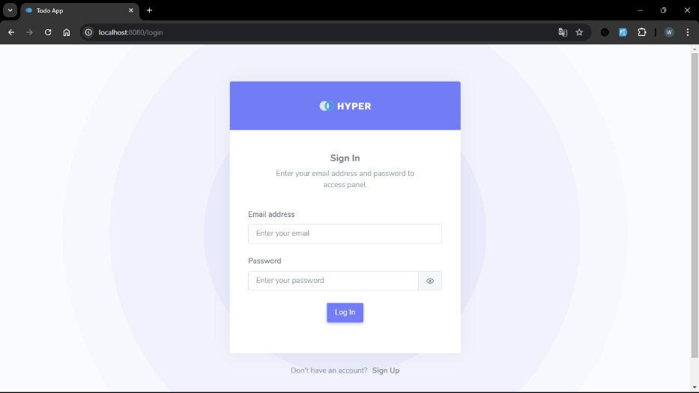

Gambar 9 register page

Gambar 10 login page

* + 1. Dashboard
* Menampilkan daftar tugas dalam format tabel atau kartu.
* Fitur untuk menambah, mengedit, menghapus, dan menyaring tugas.
* Tombol aksi untuk setiap tugas yang memungkinkan pengguna mengelola tugas dengan mudah.

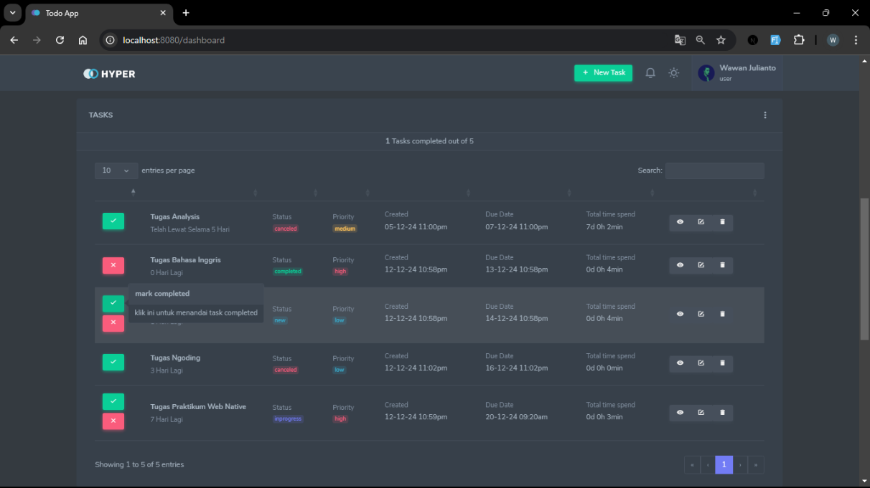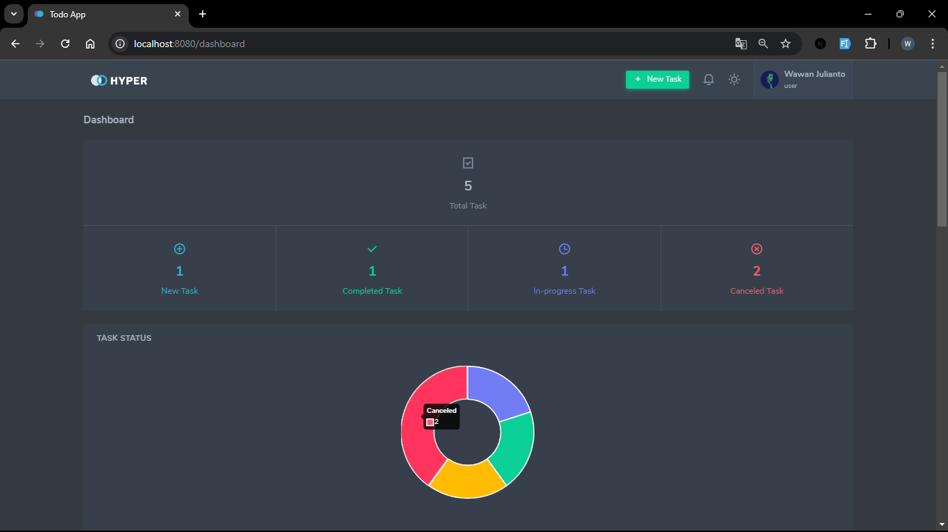

Gambar 11 list task dashboard

Gambar 12 widget stat dashbaord

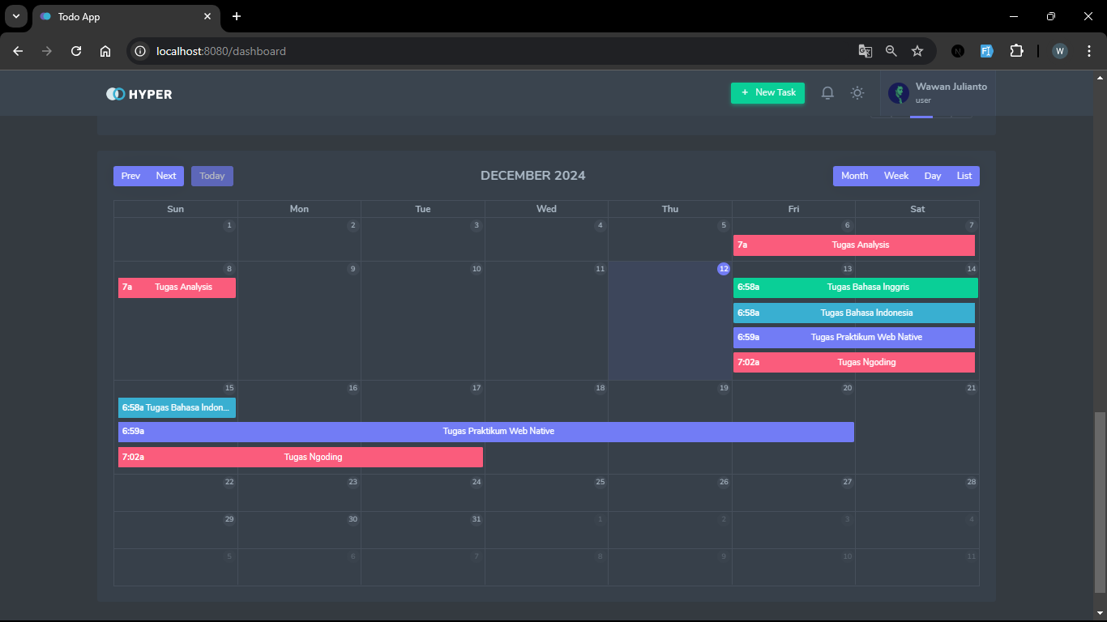

Gambar 13 calendar

* + 1. Modal Create/Edit Task
* 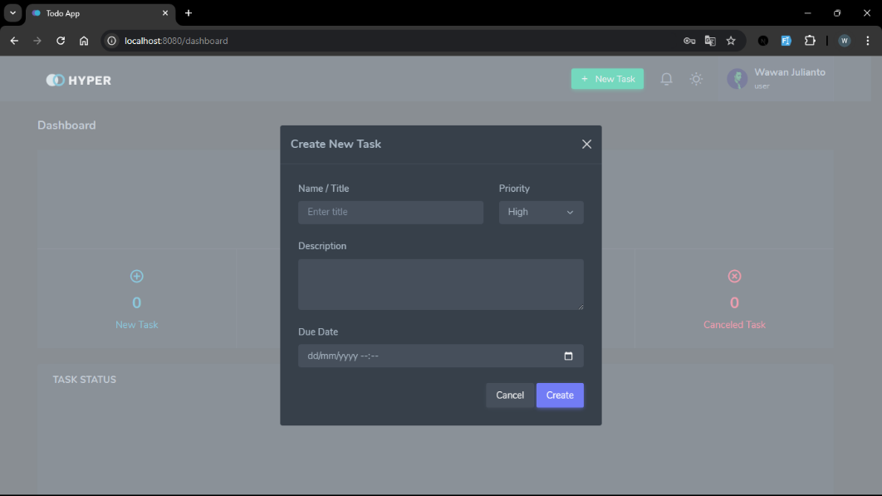Form modal yang digunakan untuk menambahkan atau mengedit tugas dengan detail seperti nama tugas, deskripsi, prioritas, dan tenggat waktu.

Gambar 14 modal create

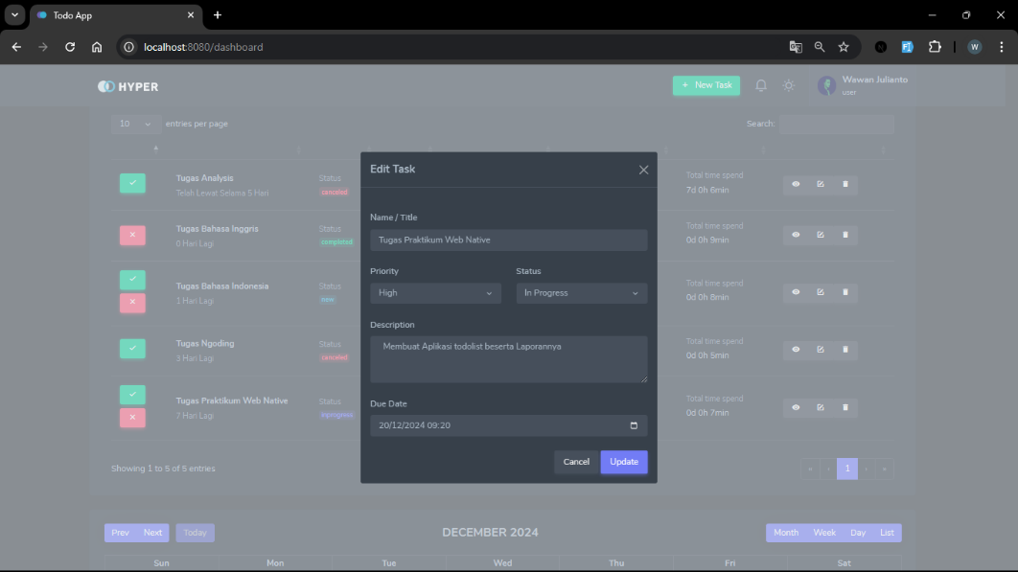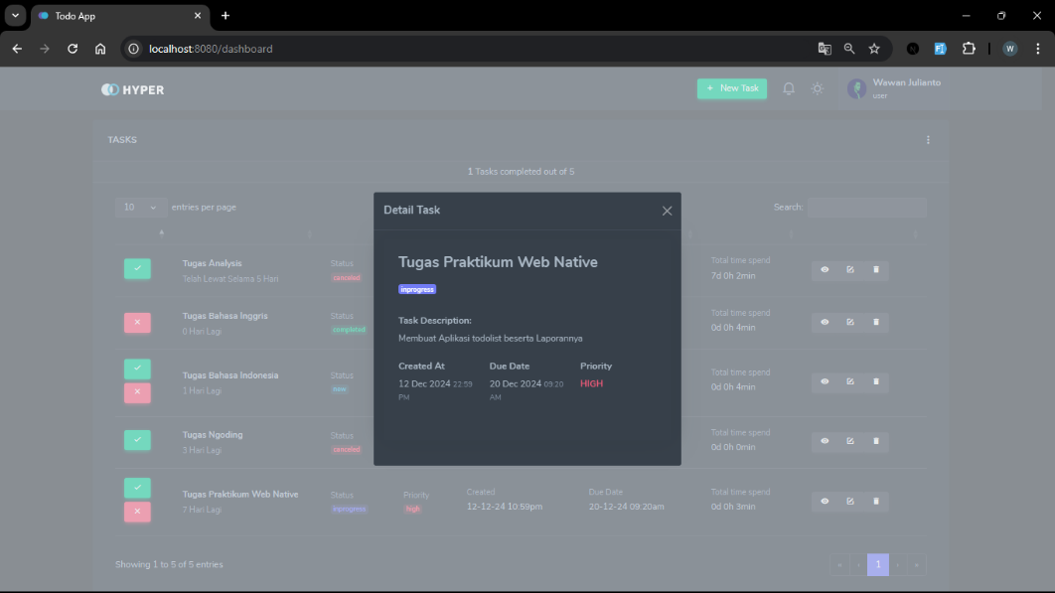

Gambar 15 modal description

Gambar 16 modal edit

* + 1. Pengingat atau Notification
* 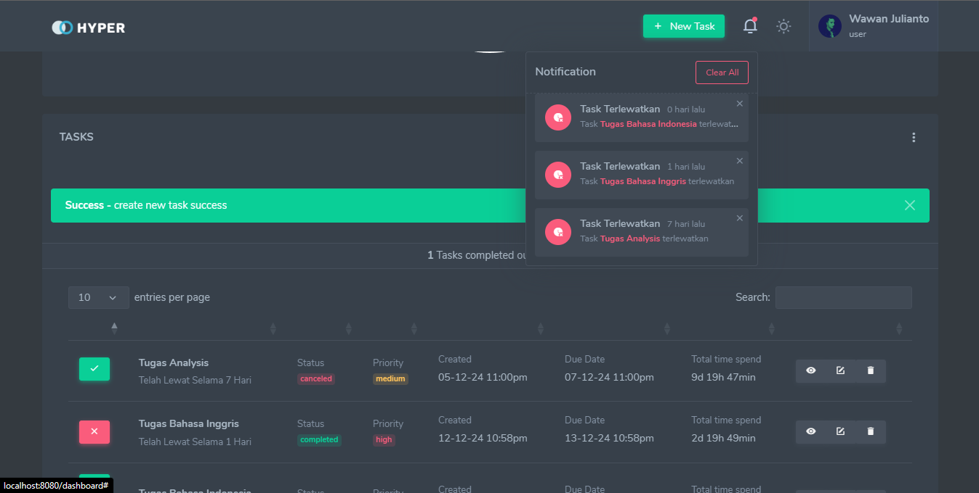Notification akan muncul begitu user login , sistem akan mengecek apakah ada task yg sudah lewat dari schedule, jika ada notification akan di buat.

Gambar 17 notfication

# BAB V PENUTUP

# Kesimpulan

Sistem Pengelolaan Tugas dan To-Do List memberikan solusi praktis bagi pengguna untuk mengelola tugas mereka. Dengan berbagai fitur seperti pengingat dan tampilan daftar/kartu, sistem ini dapat meningkatkan efisiensi waktu dan produktivitas pengguna.

# Saran

Pengembangan lebih lanjut dapat mencakup:

1. Integrasi dengan aplikasi kalender eksternal.
2. Menambahkan fitur kolaborasi antar pengguna untuk tugas tim.
3. Menerapkan kecerdasan buatan untuk merekomendasikan prioritas tugas berdasarkan pola pengguna.

# DAFTAR PUSTAKA

* · Nugroho, A. (2019). Pemrograman Web dengan PHP dan MySQL. Yogyakarta: ANDI Publisher.
* · Welling, L., & Thomson, L. (2021). PHP and MySQL Web Development (5th ed.). Addison-Wesley Professional.
* · Robbins, J. N. (2018). Learning Web Design: A Beginner’s Guide to HTML, CSS, JavaScript, and Web Graphics (5th ed.). O'Reilly Media.
* · Duckett, J. (2014). HTML and CSS: Design and Build Websites. Indianapolis: Wiley.
* · Earle, A. (2017). JavaScript: The Definitive Guide (6th ed.). O'Reilly Media.
* · Subramaniam, R. (2016). Introduction to SQL with MySQL. Apress.
* · Wijaya, S. (2020). Keamanan Sistem Web: Mencegah Serangan SQL Injection dan XSS. Jakarta: Gramedia.
* · MDN Web Docs. (2023). HTML, CSS, and JavaScript Reference. Retrieved from: <https://developer.mozilla.org>
* · W3Schools. (2023). Web Development Tutorials. Retrieved from: <https://www.w3schools.com>
* · MySQL Documentation. (2023). MySQL Developer Guide. Retrieved from: <https://dev.mysql.com/doc/>

# LAMPIRAN I FLOW CHART

Gambar 18 login flowchart



Gambar 19 Register Flowchart

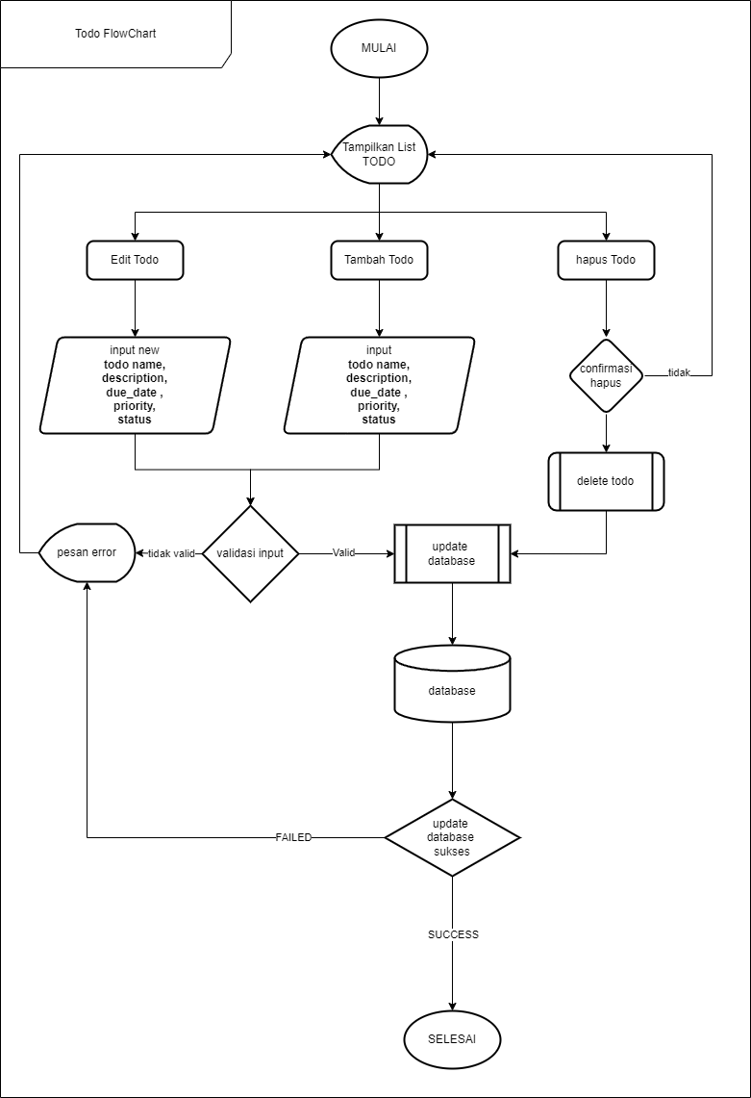

Gambar 20 todo flowchart

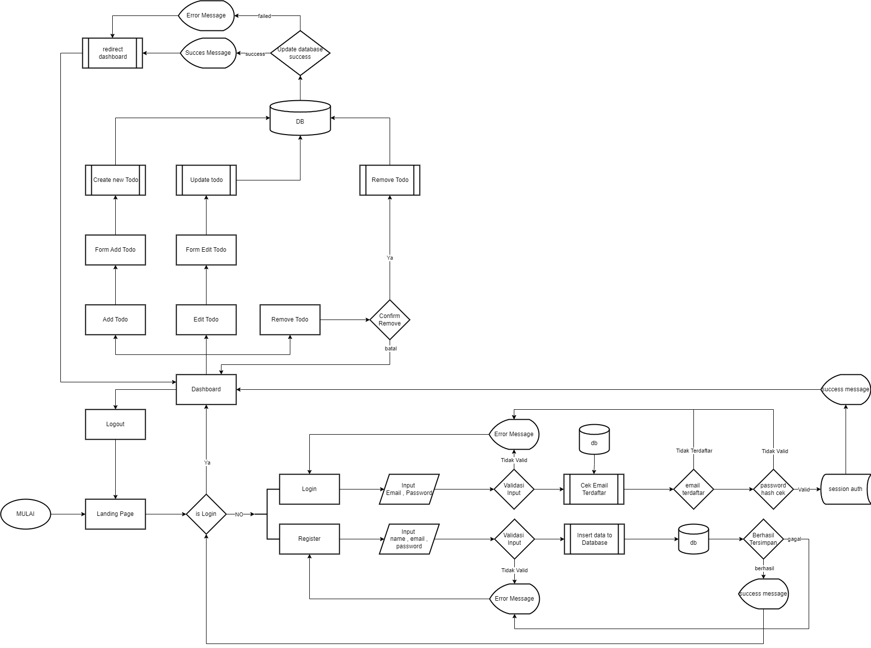

Gambar 21 workflow

# LAMPIRAN II SCRIPT

* Source Code : <https://github.com/VenomError/prak_webnative_todoapp.git>

# LAMPIRAN III GAMBAR / TAMPILAN

# 

Gambar 22 landing page

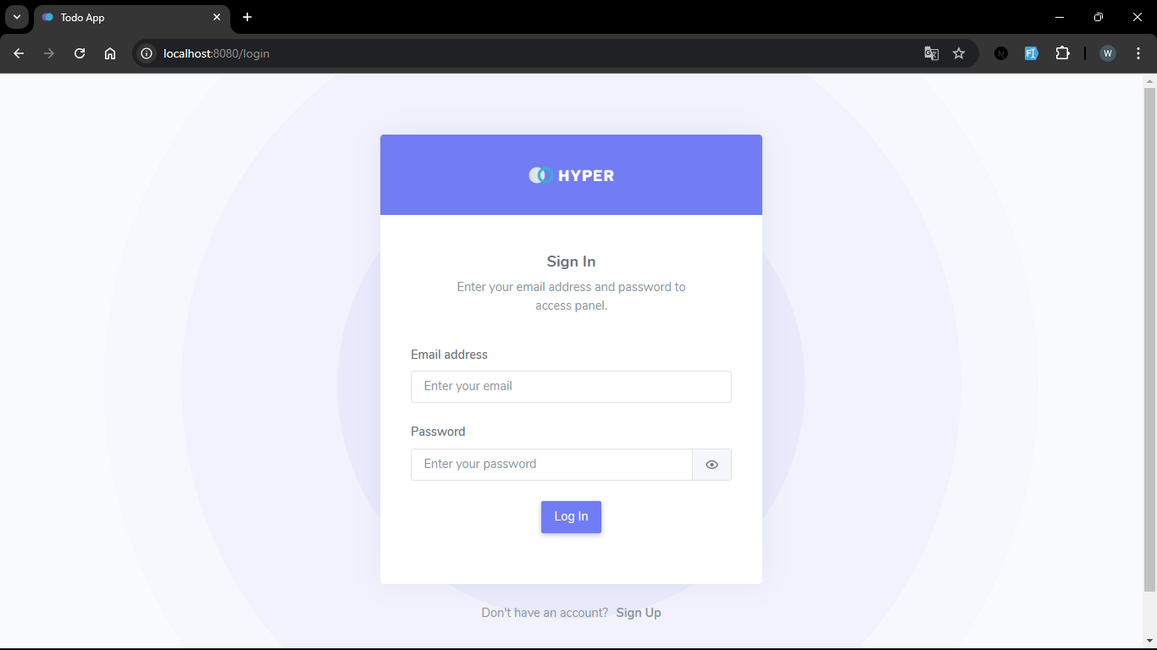

Gambar 23 login page

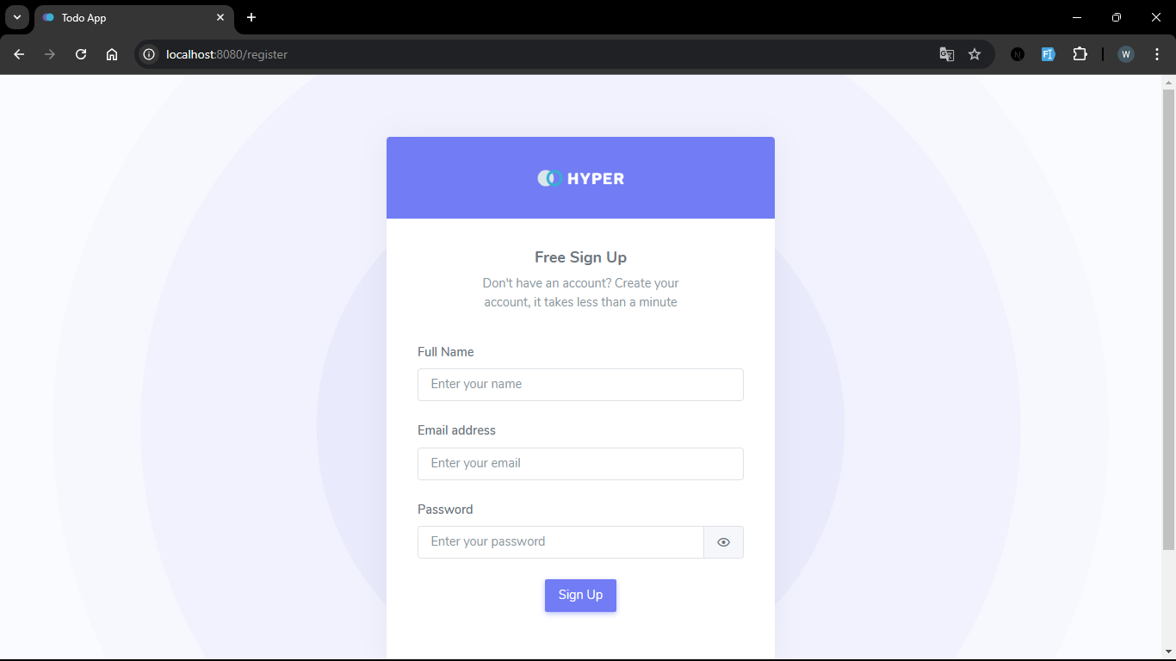

Gambar 24 register form



Gambar 25 widget stat dashboard

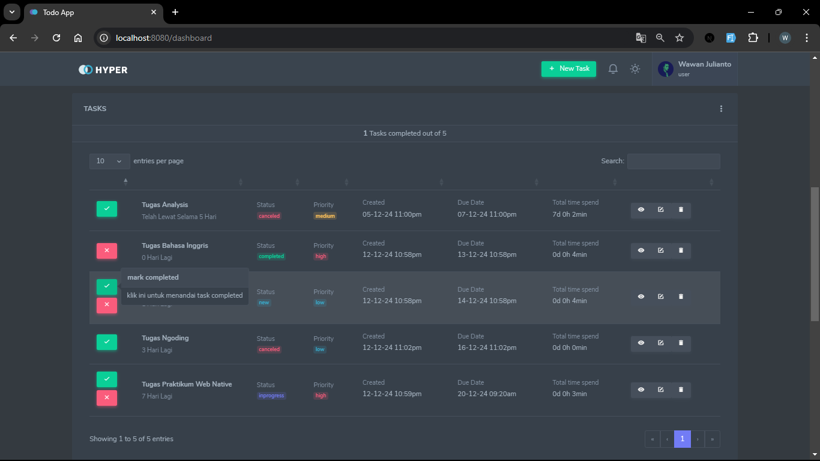

Gambar 26 Calendar

Gambar 27 list task

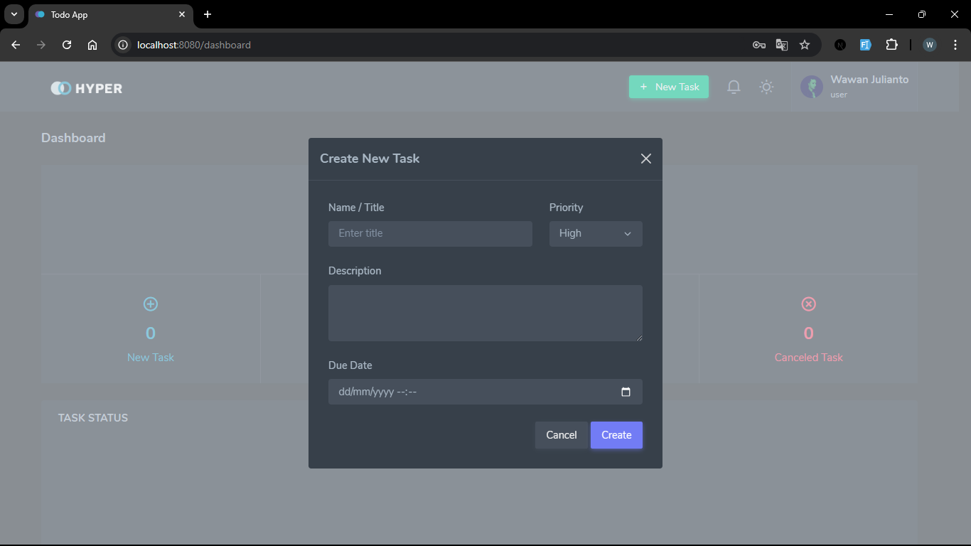

Gambar 28 modal create

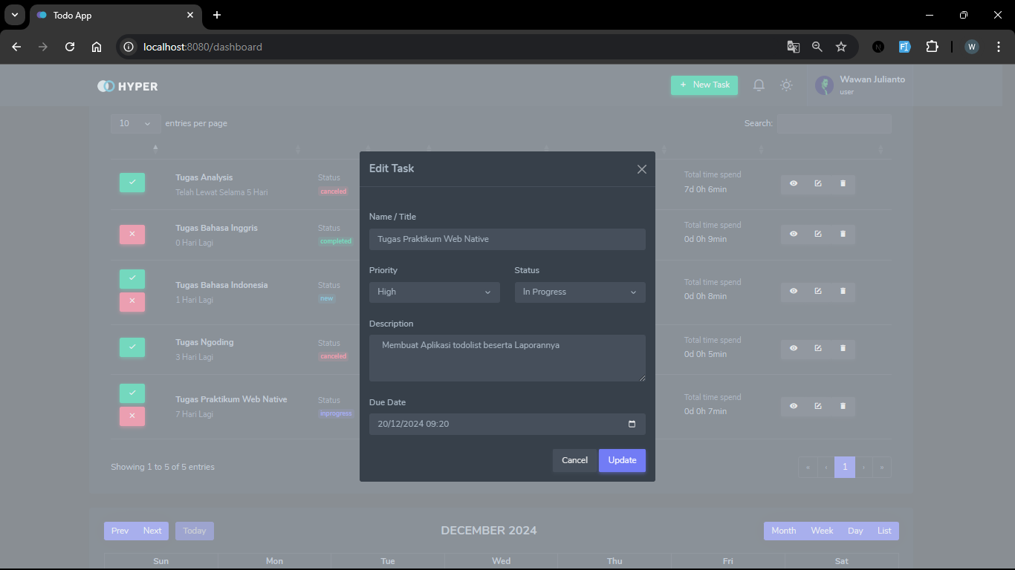

Gambar 29 modal edit

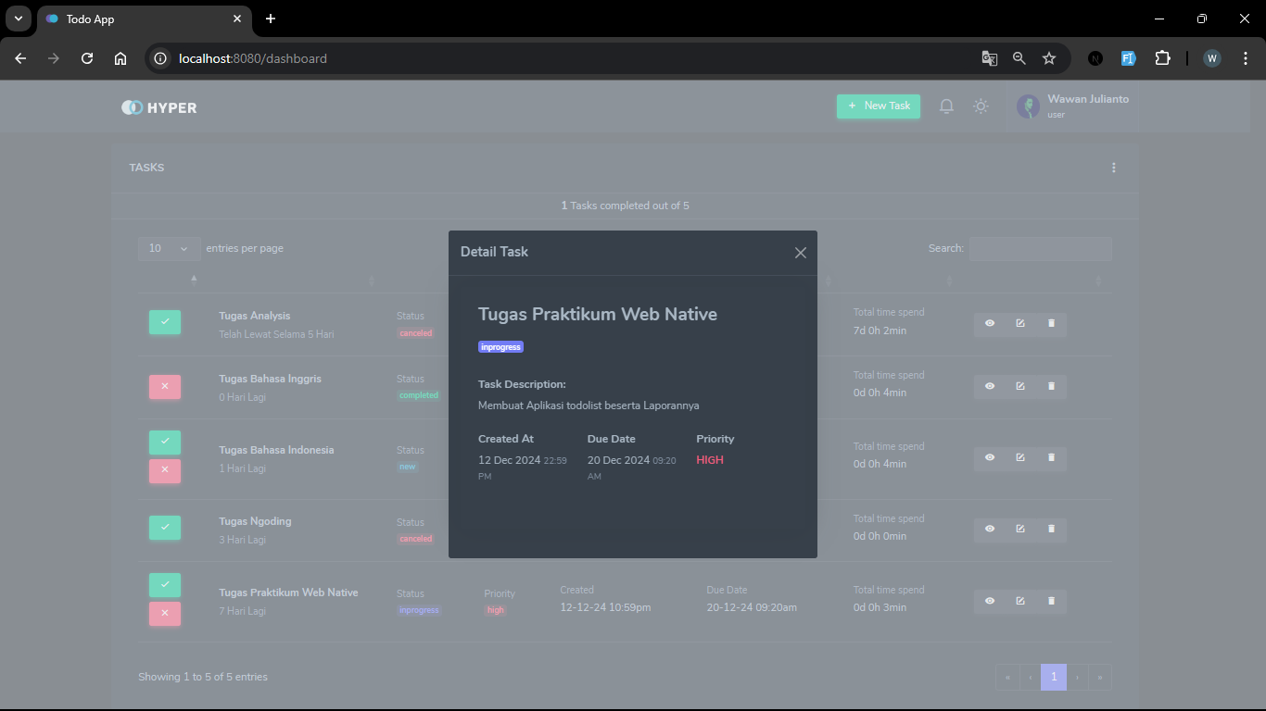

Gambar 30 modal detail

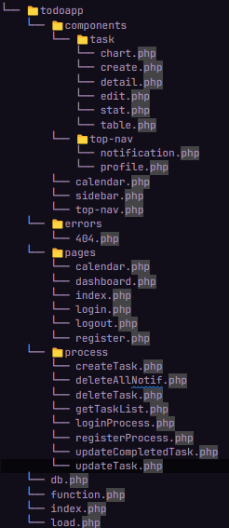

Gambar 31 folder structure